УДК 332.145
Швейцер Герман Александрович

ОСНОВНЫЕ ФАКТОРЫ СОЦИАЛЬНО-ЭКОНОМИЧЕСКОГО РАЗВИТИЯ РЕГИОНА В УСЛОВИЯХ САНКЦИОННОГО ДАВЛЕНИЯ

Аннотация. В условиях санкционного давления управление процессами, оказывающими влияние на социально-экономическое развитие региона, становится одной из определяющих составляющих региональной экономики. Стоящие перед системой вызовы будут проверять её на устойчивость значительно чаще, с каждым разом заставляя отвечать улучшениями характерных свойств.
Ключевые слова: факторы социально-экономического развития, регион, социально-экономическая система, свойства социально-экономической системы, управление.

Цель работы заключается в установлении оптимального подхода к определению факторов социально-экономического развития региона в том числе для целей применения в условиях санкционного давления.
Задачами исследования явились: проведение на основании научных работ отечественных и зарубежных исследователей ретроспективного анализа подходов к определению факторов, стимулирующих экономический рост и развитие регионов; установление роли государственного управления в изучаемом предмете. Также была поставлена дополнительная задача касательно применимости системного подхода в определении факторов социально-экономического развития региона.
В рамках исследования факторов развития региона как социально-экономической системы принято решение придерживаться системного подхода, в связи с тем, что при исследовании региональных сегментов национального хозяйства и актуальных рисков, связанных с санкционным давлением, системный анализ является одним из наиболее продуктивных «макроподходов». Благодаря своему инструментарию, включающему широкий диапазон научных методов анализа, он позволяет выявить, как сам региональный уровень, так и региональные подсистемы (региональные компоненты) в качестве относительно самостоятельных аналитических объектов исследования.
Согласно эмпирической классификации систем, предложенной Ст. Биром, социально-экономическую систему следует отнести к очень сложной вероятностной системе основываясь на разнообразии внутренних процессов, а также глубине и широком диапазоне решаемых системой задач.
Учитывая тот факт, что общая теория систем признается междисциплинарной методологической концепцией исследования объектов [1], свойства систем, на которых базируются другие области научного знания, также применимы к социально-экономической системе.
Перечисленные в Таблице 1 свойства социально-экономических систем являются универсальными.
Таблица 1. Свойства социально-экономических систем
Свойство | Характеристика
Эмерджентность | Наличие у системы свойств, которые не присущи её подсистемам в отдельности, и наоборот – несводимость суммы свойств системы к сумме свойств ее подсистем.
Организованность | Поведение социально-экономической системы структурировано и имеет определённые паттерны функционирования. Также функционирование системы невозможно без отдельного функционирования её компонент (образований).
Децентрализация | Социально-экономические системы часто функционируют на основе децентрализации, где участники взаимодействия принимают решения и работают автономно. Это позволяет им приспосабливаться к изменениям и ускорить процессы принятия решений.
Конкуренция и кооперация | Как правило, социально-экономические системы предполагают соревнование между участниками, что может привести к ускоренному развитию инноваций и улучшению товаров и услуг. В то же время сотрудничество между участниками также являются ключевыми компонентами социально-экономических систем.
Развитие | Необратимое, направленное, закономерное изменение материи и сознания.
Целостность | Все элементы системы и ее подсистемы взаимосвязаны друг с другом и изменения одного составляющего элемента социально-экономической системы, приводят к изменению других компонент системы, и как следствие - к изменению всей системы в целом.
Устойчивость | Способность системы противостоять внешним беспокоящим её воздействиям. Именно от степени устойчивости зависит продолжительность жизни системы.
Источник: Составлено автором

Для сложных систем, к каким относится социально-экономическая система, определяющим свойством, наиболее проявляющемся в агрессивных условиях внешней среды, каким являются санкции, является устойчивость. Её активными формами в свою очередь являются: надежность (способность системы сохранять собственную структуру, заполняя или дублируя выбывшие/погибшие элементы); живучесть (более активная способность системы эффективно функционировать в период восстановления повреждений или подавления вредных качеств); адаптируемость (способность изменять поведение с целью сохранения, приспособления или приобретения новых качеств в период оказываемого давления внешней средой).
Будем считать, что факторы – это совокупность различающихся по сути и значению условий, ресурсов, их свойств, целесообразное использование которых предопределяет социально-экономическое развитие региона [2].
Изначально в качестве факторов экономического развития региона изучались движущие силы размещения производительных сил в регионе, что послужило причиной становления соответствующего подхода [3], [4], [5], [6].
Иностранные теоретические и практические подходы несколько отличаются и делятся на две большие группы факторов размещения производительных сил: «жесткие» и «мягкие».
«Жесткие факторы» поддаются количественной оценке и точному измерению. Они могут быть ориентированы на основные производственные ресурсы (капитал, земля, рабочая сила) или на сам процесс производства продукции и последующий её сбыт, а также могут устанавливаться государством;
«Мягкие факторы» являются трудноизменяемыми категориями, например, к ним относятся: стабильность политической ситуации в регионе; динамика показателей общественного климата; уровень жизни населения; профессионализм и репутация государственных лиц, принимающих решения на уровне управления регионом; качество образования и подготовки кадров, а также квалификация персонала.
В свою очередь считаем необходимым отметить, именно «жесткие факторы» являются базисом социально-экономического развития региона, т.к. их отсутствие в свою очередь делает бесполезным наличие «мягких факторов».
Воздействие на российскую экономику внешних угроз, в т.ч. введенных экономических санкций является двояким. С одной точки зрения, санкции привели к нарастанию экономической нестабильности и спаду во многих отраслях. С другой точки зрения, это послужило индикатором к выявлению множества внутренних проблем и противоречий, копившихся последние десятилетия, и простимулировало федеральные и региональные власти к разрешению этих противоречий.
Региональное развитие может быть определено как достижение социально-экономических целей посредством преобразования ресурсов (природных, трудовых, капитала) в конечные результаты экономической деятельности общества, населяющего данный регион. На определенном этапе экономического роста возникают диспропорции, связанные с наличием так называемых «узких мест» в региональной экономической системе, выявление и устранение которых увеличивают экономический эффект. В этом случае региональная хозяйственная политика должна переориентироваться на экономическое развитие, т.е. предпринимать шаги, направленные на комплексный системный подход к решению задач, а также учитывать направление векторов (сонаправленность/ разнонаправленность) народнохозяйственных, отраслевых и региональных экономических целей [7]. Частота выявления узких мест системных процессов в условиях санкционного давления и возникающего дефицита в средствах производства будет только расти, в связи с чем необходимо проведение постоянного мониторинга и внедрение методов оперативного реагирования по устранению возникающих дисбалансов.
Отечественными исследователями детально изучены факторы собственно социально-экономического развития регионов. Многие работы посвящены исследованию конкретно одного фактора, например, трудового потенциала в целом и трудового потенциала молодежи в частности; человеческого потенциала; показателей государственного управления; инноваций; бюджетно-налоговой политики. Информация по некоторым подходам к определению факторов социально-экономического развития представлена в таблице 2.
Таблица 2. Подходы к определению факторов социально-экономического развития региона
Автор подхода | Факторы
Ю.Н. Минаев | Положительные: отраслевой фактор (уровень концентрации производства в данной отрасли, уровень конкурентоспособности, обеспеченность сырьем, кадрами, спросом на продукцию и т.д.); природные ресурсы (водные, земельные, агроклиматические) и топливно-энергетические ресурсы; экологическая безопасность и охрана окружающей среды; транспортный; экономико-географическое положение; наличие информационных ресурсов, коммуникационных систем; демографический;  Отрицательные: наличие теневой экономики (криминал, коррупция); изношенность производственных фондов
С.П. Лапаев,  М.Г. Лапаева | географическое положение; наличие природных ресурсов; уровень социально-экономического развития; исторические; инвестиционные; инновационные; уровень креативности населения; инфраструктурные; институциональные; политические; научно-технические; организационные
А. Боровик | природно-ресурсные факторы (климатические особенности региона: температурный режим, количество осадков и солнечных дней в году и т. п.; наличие, количественная и качественная оценка полезных ископаемых; наличие других видов природных ресурсов);  социально-демографические факторы и развитие социальной инфраструктуры (демографические, трудовые и социальные характеристики населения);  экономические факторы (развитие транспорта, связи, покупательная способность населения, развитие кредитно-финансовой сферы региона).
А.И. Гаврилов | - экономические (ВВП/ВРП, уровень доходов населения, покупательная способность населения);  - социально-демографические (продолжительность жизни, состояние психического и физического здоровья населения, уровень образования, уровень здравоохранения (обеспеченность медицинскими услугами и их качество), равенство возможностей людей, состояние культуры);  - экологические (состояние окружающей среды)
А.М. Шогенов | - экономическая интенсивность (состояние основных фондов, активность внешнеэкономического оборота, объем инвестиции, финансовая обеспеченность региона);  - социальное развитие (занятость активного населения в т.ч. в разрезе типов предприятий, уровень безработицы, уровень жизни населения)
Источник: Составлено автором на основе [8], [9], [10], [3], [11].

Касательно участия государства в управлении факторами социально-экономического развития будем придерживаться подхода, что государственное управление является фактором социально-экономического развития региона. Данный вывод сделан на основании следующего:
- Рынку присущи антисоциальные тенденции, происходящие не только на микро-, но и на макроуровне, которые в условиях отсутствия контроля и введения ограничительных мер приводят к кризисным негативным явлениям. Данные ограничения способны осуществить только государственные регуляторы.
- Государственное управление влияет на факторы социально-экономического развития региона не напрямую, а опосредованно путем осуществления денежно-кредитной политики, внесения изменений в законодательство, изменения объемов, целей и направлений межбюджетных трансфертов и т.д.
- В целях ускорения социально-экономического развития субъектов Российской Федерации путем формирования благоприятных условий для привлечения инвестиции в их экономику создаются: зоны территориального развития; особые экономические зоны; территории опережающего.
Факторы социально-экономического развития можно объединить в следующие 5 групп, представленных на рисунке 1.
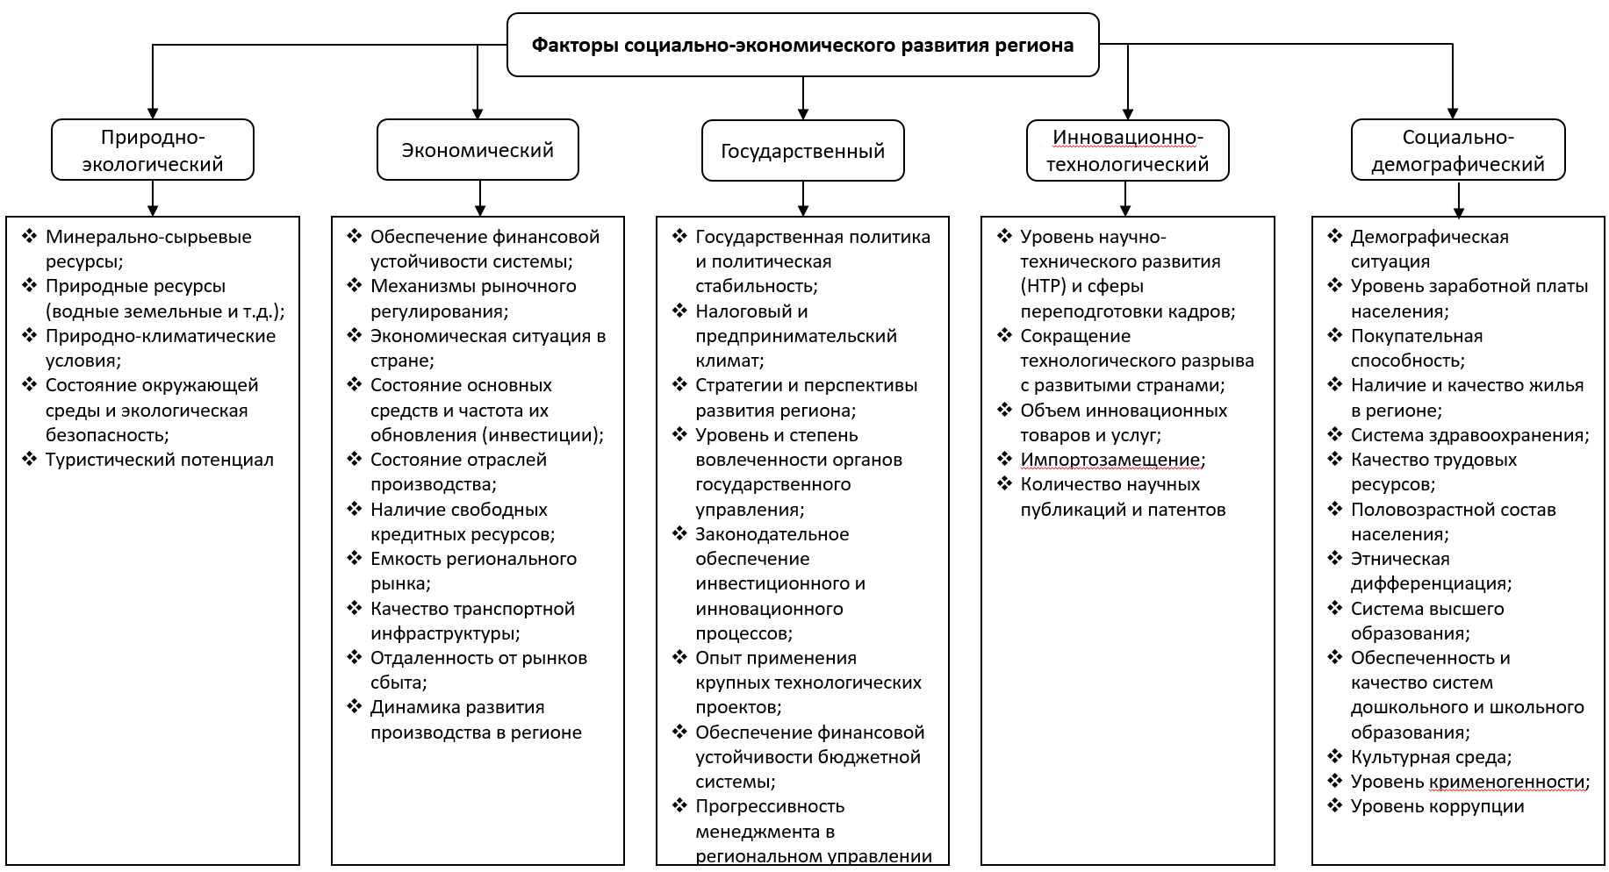
Рис.1 Факторы социально-экономического развития региона (разработано автором)

Заключение: Вопрос рационального использования имеющихся условий и ресурсов территорий стоит перед исследователями с момента становления региональной экономики. Изначально он был связан с зависимостью увеличения экономического эффекта от выбора места размещения производительных сил, затем, с течением времени стал смещаться в сторону применения системного подхода, а именно к оценке факторов социально-экономического развития региона и стал особенно актуальным в связи с текущим санкционным давлением.
Сегодня для определения и уточнения факторов, влияющих на социально-экономическое развитие региона, применяются инструменты из различных научных дисциплин. Анализ влияния проводится на основе большого объема статистических данных, сбор которых в современных условиях осуществляется достаточно легко. В тоже время, в условиях нарастающей турбулентности и высокой степени неопределённости результатов тех или иных управленческих решений не стоит полностью и всецело полагаться на тезисы, изложенные в Указах, Положениях, Методических рекомендациях различных государственных ведомств и других нормативных документов, касающихся аналитики и предсказанию экономической ситуации т.к. они не учитывают беспрецедентности характера санкционного давления, которое испытывает Россия.
В заключение добавим, что только глубокое понимание социальных явлений и внутрисистемных закономерностей позволит наиболее точно выявлять факторы, влияющие на развитие социально-экономических отношений.

Библиографический список
- General System theory: Foundations, Development, Applications. — 1st ed. New York : George Braziller, inc., 1969. 295 p.
- Кистанов В. В., Копылов Н. В. Экономическая география России и стран ближнего зарубежья: учебник. М. : Высшая школа, 2005. 551 с.
- Гаврилов А.И. Региональная экономика и управление: учебное пособие для вузов. М. : Юнити-дата, 2002. 392 с.
- Минакир П.А. Экономическое развитие региона: программный подход. М. : Наука, 1983. 224 с.
- Некрасов Н.Н. Региональная экономика. Теория, проблемы, методы. -2-е изд.. М. : Экономика, 1978. 343 с.
- Морозова Т.Г., Победина М.П., Поляк Г.Б. Шишов С.С. Региональная экономика : учебник для вузов. под ред. Т.Г. Морозовой. 4-е изд., перераб. и доп. М. : Юнити-Дана, 2012. 641 с.
- Шнипер Р.И. Региональные предплановые исследования : (экономический аспект). Новосибирск : Наука, 1979. 367 с.
- Минаев Ю.Н. Анализ факторов, влияющих на социально-экономическое развитие региона // Вестник Тамбовского университета. Серия: Гуманитарные науки. 2009. №1 (69). С. 333–338.
- Лапаева М.Г., Лапаев С.П. Регион как пространственная социально-экономическая система государства // Вестник Оренбургского государственного университета. 2012. № 8 (144). С. 133-143.
- Боровик А. Основы и факторы, определяющие социально-экономическое развитие региона // Финансовая жизнь. 2012. №3. С. 29–32.
- Шогенов А.М. Диагностика и факторы социально-экономического развития регионов // Экономический анализ: теория и практика. 2005. №2. С. 55–63.

Швейцер Герман Александрович, аспирант Вологодского научного центра Российской академии наук, Вологда, Россия (e-mail: german-shvejcer@yandex.ru

Shveitser German Alexandrovich
MAIN FACTORS OF SOCIO-ECONOMIC DEVELOPMENT OF THE REGION UNDER THE SANCTION PRESSURE

Annotation. In the context of sanctions pressure, the management of processes that affect the socio-economic development of the region becomes one of the defining components of the regional economy. The challenges facing the system will test it for stability much more often, each time forcing it to respond with improvements in characteristic properties.
Keywords: factors of socio-economic development, region, socio-economic system, properties of the socio-economic system, management.

Shveitser German Alexandrovich, Postgraduate Student, Vologda Research Center of the Russian Academy of Sciences, Vologda, Russia

References
- General System theory: Foundations, Development, Applications. — 1st ed. New York : George Braziller, inc., 1969. 295 p.
- Kistanov V. V., Kopylov N. V. Ekonomicheskaya geografiya Rossii i stran blizhnego zarubezh'ya: uchebnik. M. : Vysshaya shkola, 2005. 551 s.
- Gavrilov A.I. Regional'naya ekonomika i upravlenie: uchebnoe posobie dlya vuzov. M. : Yuniti-data, 2002. 392 s.
- Minakir P.A. Ekonomicheskoe razvitie regiona: programmnyj podhod. M. : Nauka, 1983. 224 s.
- Nekrasov N.N. Regional'naya ekonomika. Teoriya, problemy, metody. -2-e izd.. M. : Ekonomika, 1978. 343 s.
- Morozova T.G., Pobedina M.P., Polyak G.B. Shishov S.S. Regional'naya ekonomika : uchebnik dlya vuzov. pod red. T.G. Morozovoj. 4-e izd., pererab. i dop. M. : Yuniti-Dana, 2012. 641 s.
- Shniper R.I. Regional'nye predplanovye issledovaniya : (ekonomicheskij aspekt). Novosibirsk : Nauka, 1979. 367 s.
- Minaev Yu.N. Analiz faktorov, vliyayushchih na social'no-ekonomicheskoe razvitie regiona // Vestnik Tambovskogo universiteta. Seriya: Gumanitarnye nauki. 2009. №1 (69). S. 333–338.
- Lapaeva M.G., Lapaev S.P. Region kak prostranstvennaya social'no-ekonomicheskaya sistema gosudarstva // Vestnik Orenburgskogo gosudarstvennogo universiteta. 2012. № 8 (144). S. 133-143.
- Borovik A. Osnovy i faktory, opredelyayushchie social'no-ekonomicheskoe razvitie regiona // Finansovaya zhizn'. 2012. №3. S. 29–32.
- Shogenov A.M. Diagnostika i faktory social'no-ekonomicheskogo razvitiya regionov // Ekonomicheskij analiz: teoriya i praktika. 2005. №2. S. 55–63.

